第一組

『布』『衣』樣的人生

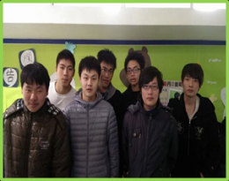

餐旅系 b10137058 蔡鎬瑋
資工系 b10013238 鐘益謙
資管系 b10033182 黃承善
企管系 b10134005 簡靖祐
企管系 b10134033 盧冠廷
行銷系 b10136149 吳楊鈞
電子系 b10011256 李鎮欽
第二組

逆光飛翔

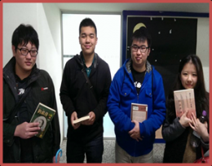

機械系 b10021075 林峻毅
機械系 b10021112 閻維謙
機械系 b10021116 游懷鈞
國企系 b10132021 梁若瑜

第三組

阿公的成長史

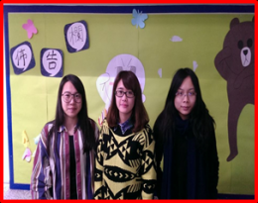

國企系 b10132086 康雅琪
國企系 b10132087 陳姵蓉
國企系 b10132090 林慧萍

第四組

阿嬤的奮鬥史

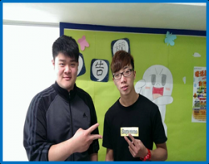

資管系 b10133084 阮立中
資管系 b10133098 蘇柏銘

第五組

阿公的戀愛史

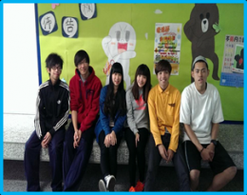

行銷系 b10136088 陳宏耀
行銷系 b10136095 蔡雅萱
行銷系 b10136096 陳勝洋
行銷系 b10136115 何冠毅
行銷系 b10136125 林哲旭
行銷系 b10136174 顏 湘
行銷系 b10136184 黃梓玹
第六組

土鳳梨的成長史

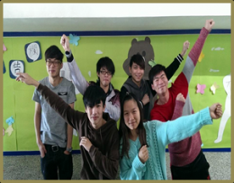

電子系 b10011157 張栢睿
電機系 b10012150 詹沅融
機械系 b10021059 劉少軒
國企系 b10032057 龐宏琪
資管系 b10033133 蕭志霖
電子系 b10011149 魏詮峻
第七組
阿公的成長史

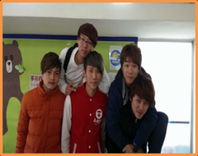

物業系 b10123021 余睿騏
物業系 b10123041 鄧智宇
物業系 b10123048 陳慶哲
物業系 b10123050 賴志洋
物業系 b10123067 許建志
第八組

來自星星的阿嬤

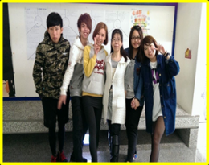

應外系 b10034069 湯雅雯
物業系 b10023011 劉子源
物業系 b10123031 蕭君兆
物業系 b10123055 彭巧玲
物業系 b10123062 湯雅如
第九組

夜市人生

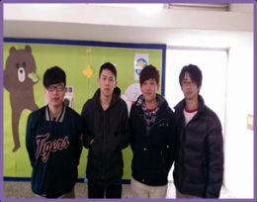

電子系 b10011215 蔡億級
電子系 b10011221 徐堯雍
電子系 b10011218 梁凱傑
電子系 b10011207 林敬凱
第十組

聽阿嬤的話

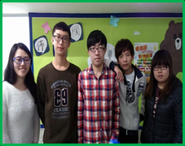

工管系 b10031013 任柏維
工管系 b10031026 黃志暐
工管系 b10031036 林暉國
工管系 b10031037 柯怡汎
工管系 b10031043 陳彥潔
工管系 b10031045 陳明春
工管系 b10031056 蔡家耘

